Pressemeddelelse

Klassiker om ægteskabets mange facetter og faldgruber

Andet bind i Turbines serie af nyoversatte klassikere er August Strindbergs novellesamling Ægteskab. Samlingen består af et forord (og et interview med forfatteren lavet af forfatteren selv) og 12 noveller, som alle kredser om ægteskabet, som det det tog sig ud i Sverige ifølge Strindberg i 1884.

I samlingens længste og måske mest kendte novelle, Dydens løn, vokser den unge Theodor op uden sin afdøde mor, hos sin flyvske og fraværende professor-far. Hr. Theodor mærker, efter et møde med gartnerens smukke datter i sin have, seksuallysten røre på sig og brænde i sin krop, men hendes kontante afvisning gør ham samtidig skamfuld. Og den følelse af skam, og ensomhed, forlader ham aldrig. Han vil holde sig ren, gemme sig til ægteskabet, men hans uddannelse er lang og vejen til penge og giftermål er mangeårig, når lysten til kvinder river i én. Snart bliver Theodor halt, skrutrygget og hulkindet, og hans store afsavn gør ham syg (i stærk kontrast til Theodors storebror, løjtnanten, som bestemt ikke holder sig på måtten), og da han endelig finder en kone er det for sent, og han dør to år senere – således er dydens løn ifølge Strindberg.

Ægteskab er fra August Strindbergs hånd tænkt som et indlæg i sædelighedsdebatten, som rasede på det tidspunkt. Strindberg har altid været en polariserende person, med tilhængere og modstandere, og når man læser Ægteskab forstår man, hvorfor det er sådan, for dele af hans argumentation er frisættende og forud for sin tid, mens andre dele, om kvindens naturlige plads f.eks., har været svær for mange at sluge allerede i Strindbergs samtid.
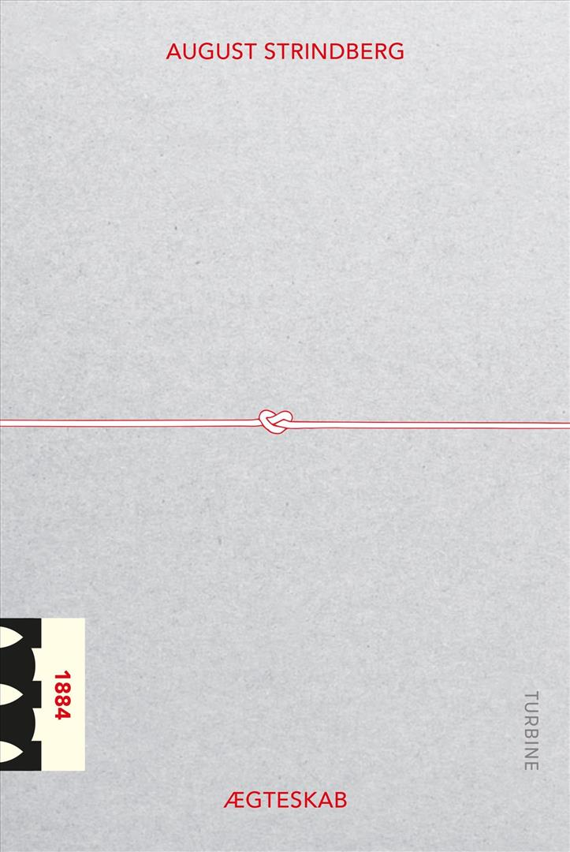
August Strindberg (1849-1912) er en af Sveriges mest berømte, omdiskuterede og læste forfattere nogensinde, og hans produktion tæller både romaner og skuespil i verdensklasse. August Strindberg var nær endt i fængsel på grund af Ægteskab, men han blev dog i sidste ende frikendt for blasfemi i den såkaldte Giftas-processen.

Ægteskab // August Strindberg // på dansk ved Karen Fastrup
TURBINE // ISBN: 978-87-406-5126-3 // 214 sider // Vejl. pris 199,95 kr.

Udkommer d. 5. marts 2019

For yderligere information kontakt Marie Jensby, PR og kommunikation, marie.jensby@turbine.dk

